
广东理工学院信息技术学院实验报告书
姓 名： 叶锦亮 学号 ： 1812402301044
专业、班级： 18软工1班 课程名称： 软件工程及应用
指导教师： 李代平 实验地点：
实验时间： 第7周 实验学时： 2 课时
20 19 ~ 2020 学年度第 二 学期
实验项目： 详细设计 成 绩： 95
实验目的：
了解正规程序、基本程序的作用；
掌握程序流程图的表示方法。
实验内容与要求：
1、输入一学生成绩，评定其等级分为5类：90~100分为优秀、80~89分为良好、70~79分为一般、60~69分为及格，60分以下为不及格，试用程序流程图描述。

2、编程实现用户登录界面，根据用户输入的账号和密码，确认是否成功登录？若正确，提示“登录成功！”；若错误，提示“账号或密码输入错误，请重新输入！”；若错误输入超过3次，则提示“今天输入3次了，请明天再试！”。试用程序流程图描述。

实验过程：

圆角矩形的作用：表示程序的开始或者结束，在程序流程图中用作为起始框或者结束框。
斜角矩形的作用：接受输入。
棱形：条件判断。
矩形：表语句执行。

实验1:
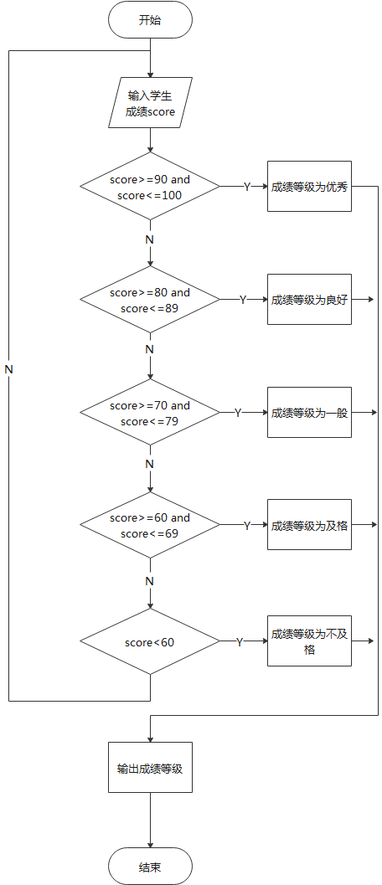

实验2:
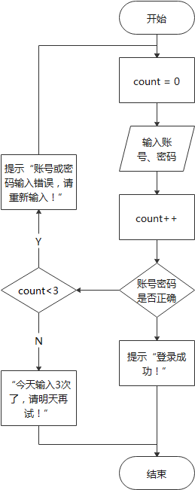

实验总结：通过这次实验掌握了程序流程图各个形状的使用，以及程序流程图的具体画法。

